Arquivo com imagens

Imagem 1
Imagem 1 – Foto de Dimitri Ivanovitch Mendeleïev
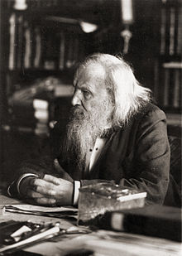
Fonte: <http://commons.wikimedia.org/wiki/File:DIMendeleevCab.jpg>

Imagem 2

Imagem 2 – Texto informativo apresentado aos alunos.

6 Mars 1869

Chimie : Mendeleïv présente son tableau périodique des éléments.
Le chimiste russe Dimitri Ivanovitch Mendeleïev présente sa "classification périodique des éléments" devant la Société Chimique russe. Son classement des 63 éléments chimiques connus lui a permis de découvrir que les propriétés chimiques de chaque élément se répètent à intervalles réguliers. Ainsi, dans son tableau, tous les éléments d'une même colonne affichent des propriétés comparables. Son invention révolutionnera le monde de la chimie et de nouveaux éléments découverts trouveront naturellement leur place dans le tableau de Mendeleïev.

Fonte: <http://www.linternaute.com/histoire/motcle/2620/a/1/1/classification.shtml>. Grifo nosso.

